**觀光景點人流分析**

110306035 林柏辰

112971008 王雋元

1. **專案目的**

國內旅遊常常是個又愛又恨的議題，愛的原因是國內旅遊可透過開車或搭乘交通運輸工具就可以抵達，恨的原因則是常常因為人擠人就讓假日時光都浪費在了等待上，包含了塞車及排隊，都可能是造成這次旅遊不開心的原因。因此我們想針對觀光景點提供附近的交通狀況分析，讓使用者可以參考內容決定現在是否還適合要去那個景點玩。

1. **專案架構及規劃**

主要內容為使用python配合folium產生單一網頁提供資訊，網頁初始化提供目前當下景點的熱點圖，代表目前以景點為中心的附近區域可能的人流，並且搜集景點附近的省道或國道監視器資料，提供使用者點擊路段時可顯示該路段的即時交通，達到提供使用者參考景點周圍的交通狀況。

資料處理流程及專案架構如下：

1. 使用pandas套件進行資料的整理，從TDX獲取景點資料，並將該資料處理後存成Dataframe變數、Json格式，提供我們後續製成景點標示使用，因為此資料通常為固定內容，更新頻率可以一小時為單位，資料格式預期如附圖：

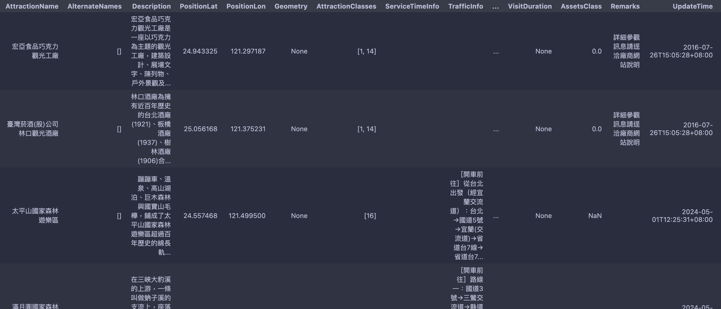

1. 使用Folium進行景點標點時，以（1）當中得到的景點資料為中心標點後，找出附近的道路進行資訊、交通新聞做資料分析後以熱圖呈現，因為此部分資料有隨時增減的可能，故更新頻率可以一分鐘為單位，預期效果的示意圖如下：

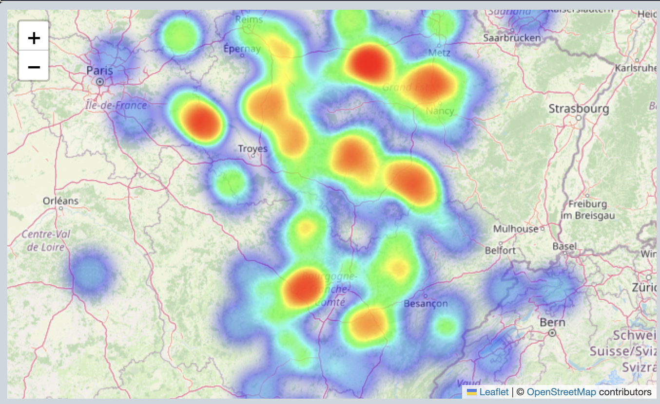

1. 利用Folium popup可塞入iframe的功能提供附近路段的監視器畫面（TDX提供道路串流資料），讓使用者可以看到附近路段的即時狀況，因為此資料屬於即時更新，故更新頻率可以每秒為單位，將以如下示意圖方式展示串流畫面：

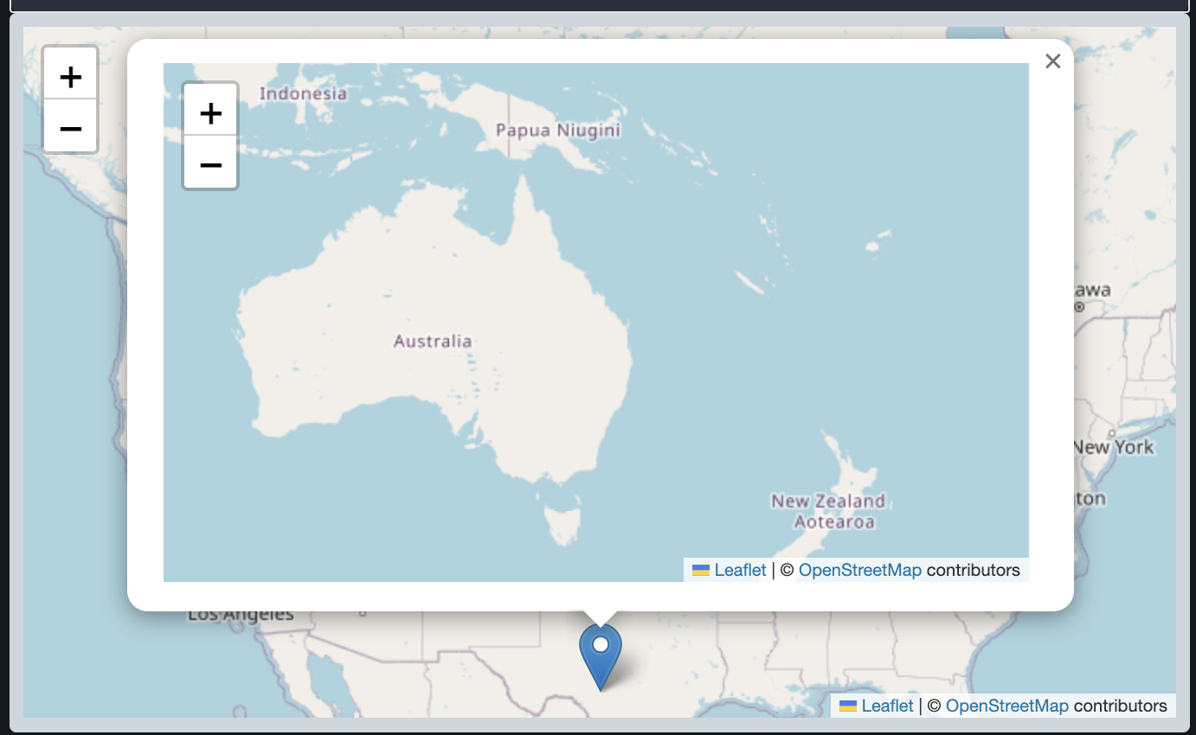

1. **專案分工**

林柏辰：負責進行（2）當中熱點圖繪製，雍塞程度分析及資料產生

王雋元：負責進行（1）景點資料解析、（3）串接即時監視畫面，畫面整合

1. **資料使用**

在網頁服務當中，我們會使用道路（包含公路、省道）的即時監測等資料為景點標上不一樣的熱度，代表不同的人口聚集程度，並且搜集景點相關資料產生有用資訊。

參考文件：

[Popups — Folium 0.16.1.dev54+g570f2933 documentation (python-visualization .github.io)](https://python-visualization.github.io/folium/latest/user_guide/ui_elements/popups.html)

參考資料：

[指定省道[VD設備]車輛偵測器即時路況資料](https://tdx.transportdata.tw/api-service/swagger/basic/7f07d940-91a4-495d-9465-1c9df89d709c#/HighwayTraffic/Live_VD_Highway_1)

[指定省道[CCTV設備]閉路電視攝影機資料 v2](https://tdx.transportdata.tw/api-service/swagger/basic/7f07d940-91a4-495d-9465-1c9df89d709c#/HighwayTraffic/CCTV_Highway_1)

[指定高速公路[VD設備]車輛偵測器即時路況資料 v2](https://tdx.transportdata.tw/api-service/swagger/basic/7f07d940-91a4-495d-9465-1c9df89d709c#/FreewayTraffic/Live_VD_Freeway_1)

[指定高速公路[CCTV設備]閉路電視攝影機資料 v2](https://tdx.transportdata.tw/api-service/swagger/basic/7f07d940-91a4-495d-9465-1c9df89d709c#/FreewayTraffic/CCTV_Freeway_1)

[省道發布路段資料 v2](https://tdx.transportdata.tw/api-service/swagger/basic/7f07d940-91a4-495d-9465-1c9df89d709c#/HighwayTraffic/Section_Highway)

[觀光資訊資料庫開放資料](https://tdx.transportdata.tw/api-service/swagger/basic/cd0226cf-6292-4c35-8a0d-b595f0b15352#/Attraction%20%E6%99%AF%E9%BB%9E%E8%B3%87%E6%96%99/Tourism_0101)

[觀光活動資料](https://tdx.transportdata.tw/api-service/swagger/basic/cd0226cf-6292-4c35-8a0d-b595f0b15352#/Tourism/TourismApi_Activity_2246)

專案網址：

[Github repository](https://github.com/gk1221/TDX_app)